EPREUVE SPECIFIQUE - FILIERE TSI
PHYSIQUE - CHIMIE
Mercredi 4 mai : 8 h-12 h
Abstract
N.B. : le candidat attachera la plus grande importance à la clarté, à la précision et à la concision de la rédaction. Si un candidat est amené à repérer ce qui peut lui sembler être une erreur d'énoncé, il le signalera sur sa copie et devra poursuivre sa composition en expliquant les raisons des initiatives qu'il a été amené à prendre.
Les calculatrices sont autorisées
Le sujet se compose de trois problèmes indépendants pouvant être traités séparément.
Le premier problème s'attache à expliquer le phénomène de mirages acoustiques. Les citations (en italique dans le texte) sont extraites du chapitre «Mirages acoustiques» de l'ouvrage Les Lois du monde de R. Lehoucq, J.-M. Courty et É. Kierlik, Éditions Belin, 2003.
Dans le deuxième problème, on s'intéressera à la décomposition de l'eau oxygénée et à son utilisation comme carburant dans certains systèmes de propulsion.
Enfin, dans le troisième problème, on étudiera le fonctionnement de deux débitmètres. L'étude documentaire du débitmètre à turbine (partie III.2.) s'appuie largement sur l'article Débitmètres à turbine pour liquides de D. Métivier, Techniques de l'ingénieur, 1994.
PROBLÈME I : MIRAGES ACOUSTIQUES
«En choisissant leur profondeur de plongée, les baleines parviennent à se faire entendre à des milliers de kilomètres et les sous-mariniers à se dissimuler des sonars. Les cétacés, comme les sous-marins, exploitent pour cela l'équivalent acoustique des mirages lumineux. Pour expliquer comment, nous allons d'abord décrire la propagation du son, puis nous montrerons que les mirages acoustiques sont une des multiples manifestations d'un même phénomène : la déviation des ondes sonores vers les zones où leur vitesse de propagation est la plus faible. »
Les parties I.1. à I.3. sont indépendantes et peuvent être traitées séparément.
I.1. La propagation du son
«Lorsque nous parlons, nos cordes vocales mettent en mouvement l'air qui les entoure. L'air étant élastique, chaque couche d'air se comporte comme un ressort. La couche d'air comprimé se détend, et ce faisant comprime la couche qui la suit dans le sens de propagation du son, etc.»
I.1.a. Définir une onde ; expliquer en quoi la propagation d'une onde est un phénomène à la fois spatial et temporel. Quelle(s) grandeur(s) physique(s) peut-on associer à une onde acoustique ?
I.1.b. Le son est une onde mécanique. Que peut-on alors dire de son milieu de propagation ? Donner deux autres exemples d'ondes mécaniques (mais non acoustiques).
I.1.c. À quel intervalle de fréquences correspond le domaine des ondes sonores audibles par l'homme? Qu'appelle-t-on «ultrasons » ? Expliquer un des usages autres que dans les sonars que l'homme peut faire des ultrasons.
I.1.d. Pendant un orage, on peut grossièrement évaluer la distance à laquelle est tombée la foudre. Si on divise par trois la durée (en secondes) entre l'éclair et le tonnerre, on obtient la distance cherchée (en kilomètres).
À partir de cette observation, estimer approximativement la valeur numérique de la vitesse $c_{\text{air }}$ du son dans l'air, par temps orageux. La réponse sera justifiée.
I.2. Principe du sonar
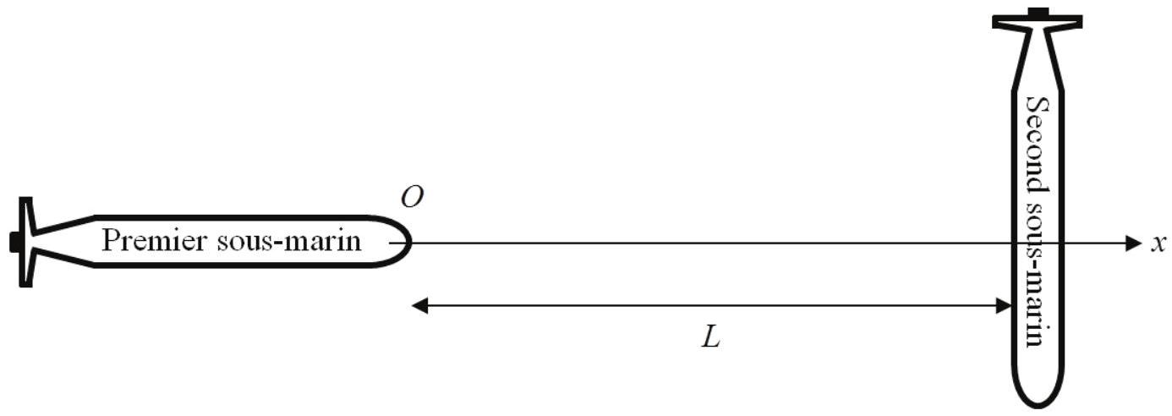
Figure 1 - Les sous-marins, vus du dessus
Un sonar («SOund NAvigation and Ranging») est un dispositif de détection utilisant les ondes acoustiques comme signal détectant. Il permet aux marins de naviguer correctement (mesure de la profondeur)
ou aux sous-mariniers de repérer les obstacles et les autres navires. Certains animaux (chauve-souris, dauphins...) utilisent des systèmes similaires au sonar pour repérer leurs proies ou des obstacles.
On suppose dans cette partie que la mer est un milieu homogène dans lequel le son se propage rectilignement. À ${20}^{∘}C$, la vitesse du son dans l'eau de mer est $c_{\text{mer }}=1,50 km.s^{−1}$.
L'avant d'un sous-marin est équipé d'un sonar lui permettant d'éviter d'entrer en collision avec un autre sous-marin. Le sonar est constitué d'un émetteur d'ondes sonores et d'un récepteur capable d'identifier l'écho de l'onde précédemment émise.
On note $O$ l'avant du sous-marin équipé du sonar et ( $Ox$ ) l'axe du sous-marin, correspondant à l'axe de propagation de l'onde sonore. Un second sous-marin est à la distance $L$ du premier, dans la configuration représentée sur la figure 1 (page 2).
I.2.a. Expliquer le principe de fonctionnement d'un sonar.
I.2.b. L'émetteur produit une très brève impulsion sonore. Le récepteur en reçoit l'écho au bout d'une durée $Δt_{e}=38,8 ms$. En déduire la distance $L$ à laquelle se situe le second sous-marin; faire l'application numérique.
À partir de l'instant $t=0$, le sonar émet l'impulsion sonore sinusoïdale de la figure 2 , pendant une durée $Δt_{i}=800μ s$.
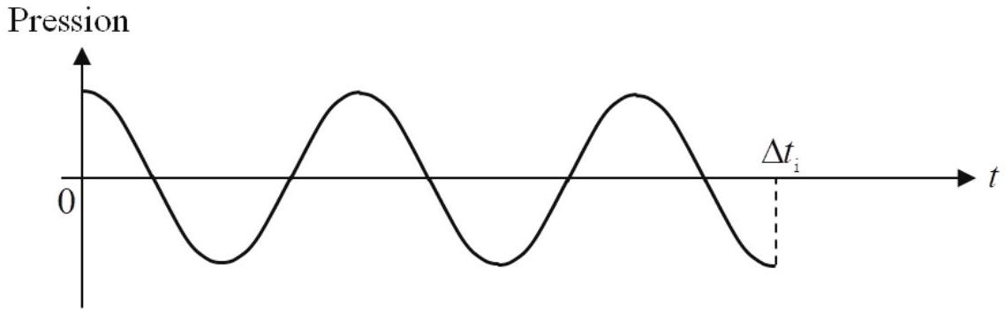
Figure 2 - Impulsion sinusoïdale correspondant au signal envoyé par le sonar
I.2.c. Déterminer, en justifiant, la valeur numérique de la fréquence $f$ de l'onde émise par le sonar.
On s'intéresse à la propagation spatiale de l'impulsion sonore : on la représente alors dans le système d'axes de la figure 3.
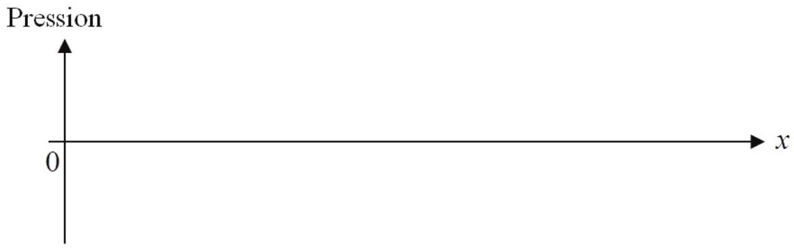
Figure 3 - Propagation spatiale
I.2.d. Exprimer et calculer numériquement la longueur spatiale $Δx$ de l'impulsion.
I.2.e. Reproduire sur la copie le système d'axes de la figure 3 et y représenter l'impulsion sonore à l'instant $t=12,0 ms$; calculer numériquement, en justifiant précisément, les positions du début (ou front) de l'impulsion et de sa fin.
Un détecteur d'ondes sonores est placé sur le second sous-marin, sur l'axe ( $Ox$ ).
I.2.f. Représenter sur la copie l'évolution de l'amplitude enregistrée par ce détecteur au cours du temps. Calculer numériquement, en justifiant précisément, les instants auxquels le détecteur reçoit le début et la fin de l'impulsion et on repérera ces instants sur l'axe horizontal qu'on graduera.
I.3. Son et température
Dans le cas où on assimile l'air à un gaz parfait, la vitesse du son dans l'air est donnée par la formule
$$c=\sqrt{\frac{γRT}{M}}$$
où $γ=1,41$ est le rapport des capacités thermiques à pression et volume constants, $R=8,31 J⋅{ K}^{−1}⋅{ mol}^{−1}$ est la constante des gaz parfaits, $T$ est la température et $M=29,0 g⋅{ mol}^{−1}$ est la masse molaire de l'air.
«Le son est dévié dans un milieu où sa vitesse de propagation n'est pas uniforme : les trajectoires des ondes sonores s'incurvent vers les zones où la vitesse de propagation est la plus faible. (...) La vitesse du son croît d'environ 0,6 mètre par seconde et par degré Celsius : elle dépend de l'altitude puisque la température change avec cette dernière. »
I.3.a. Calculer numériquement la vitesse $c_{0}$ du son à la température $T_{0}=298 K$.
I.3.b. Montrer que, pour une variation $ΔT=1,00 K$ de la température de l'air par rapport à $T_{0}$, la variation $Δc$ de la vitesse du son peut s'écrire, de façon approchée :
$$Δc≃c_{0}\frac{ΔT}{2T_{0}}.$$
Faire l'application numérique et commenter.
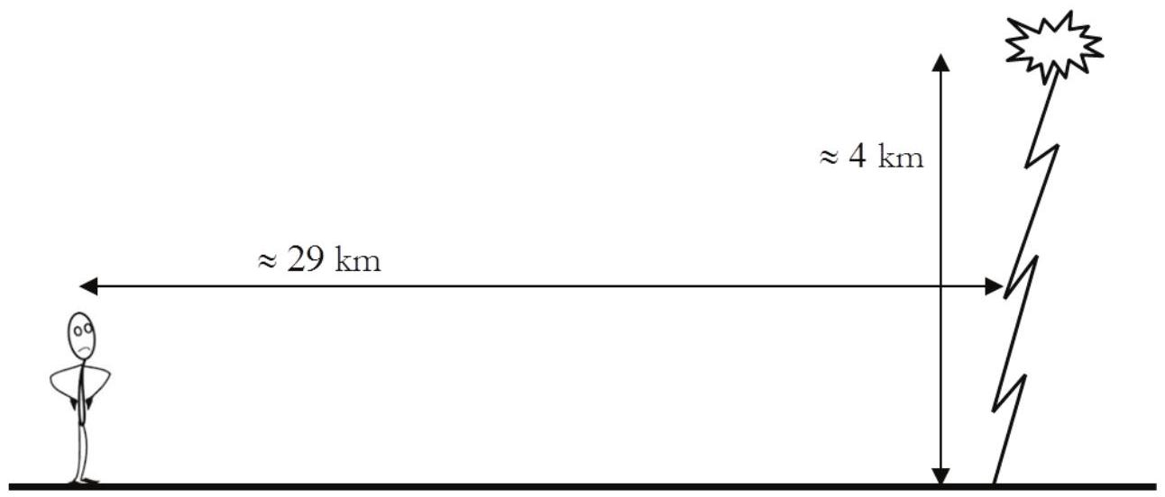
Figure 4 - Un orage silencieux
La déviation des ondes sonores dans l'air dépend du gradient de température. «Cet effet est amplifié en cas d'orage où l'air au voisinage du sol est très chaud, la température diminuant fortement avec l'altitude.» La déviation «est alors si importante que l'on n'entend pas le tonnerre d'orages qui éclatent à seulement quelques kilomètres de distance : tout se passe comme si l'on se trouvait dans une zone d'«ombre sonore».» Ainsi, il se peut qu'on aperçoive un éclair, produit à environ 4 km d'altitude, sans entendre le tonnerre si on est au-delà d'environ 29 km de distance.
I.3.c. Reproduire sur la copie la figure 4 (page 4) et y représenter l'allure de la trajectoire du son du tonnerre, dans le cas où il est à la limite d'être perçu par l'homme. Par analogie avec un mirage optique, justifier le nom de «mirage acoustique» donné au phénomène décrit. Sur la figure 4 reproduite, repérer la zone d'«ombre sonore», correspondant aux lieux où le tonnerre n'est pas perceptible.
FIN DU PROBLÈME I
PROBLÈME II : EAU OXYGÉNÉE ET PROPULSION
Les parties II.1. à II.3. sont indépendantes et peuvent être traitées séparément.
Dans ce problème, une espèce chimique $X$ est notée $X_{(s)}$ si elle est solide, $X_{(l)}$ si elle est liquide, $X_{(g)}$ si elle est gazeuse et $X_{(aq)}$ si elle est en solution aqueuse.
II.1. Concentration d'une eau oxygénée
L'eau oxygénée, aussi appelée peroxyde d'hydrogène, a pour formule $H_{2}O_{2}$. C'est une espèce chimique soluble dans l'eau sous forme moléculaire : en solution aqueuse, on la note $H_{2}O_{2(aq)}$.
On donne les numéros atomiques $Z$, nombres de masse $A$ et masses molaires $M$ suivants :
- pour l'hydrogène $H:Z_{H}=1,A_{H}=1,M_{H}=1,01 g.{mol}^{−1}$;
- pour l'oxygène $O:Z_{O}=8,A_{O}=16,M_{O}=16,0 g.{mol}^{−1}$.
On donne également :
- masse du proton : $m_{p}=1,673⋅{10}^{−27} kg$;
- masse du neutron : $m_{n}=1,{675.10}^{−27} kg$;
- masse de l'électron : $m_{e}=9,{109.10}^{−31} kg$;
- nombre d'Avogadro : $N_{A}=6,{022.10}^{23}{ mol}^{−1}$;
- volume molaire d'un gaz à ${20}^{∘}C$ et sous 1 bar : $V_{m}=24,4 L⋅{ mol}^{−1}$;
- masse volumique de l'eau liquide, supposée incompressible et indilatable : $μ_{\text{eau }}=1,00⋅{10}^{3} kg⋅{ m}^{−3}$.
II.1.a. Donner, en justifiant, la composition précise (nombre et type de nucléons, nombre d'électrons) des atomes d'hydrogène et d'oxygène.
II.1.b. Écrire les configurations électroniques de ces deux atomes dans leurs états fondamentaux. Identifier leurs électrons de valence. En déduire les schémas de Lewis de l'hydrogène et de l'oxygène.
II.1.c. Déterminer les schémas de Lewis du dioxygène $O_{2}$, de l'eau $H_{2}O$ et de l'eau oxygénée $H_{2}O_{2}$. Justifier, en prenant un exemple pour chaque atome, que les règles de l'octet et du duet sont vérifiées.
II.1.d. Déterminer les nombres d'oxydation de l'oxygène et de l'hydrogène dans le dioxygène $O_{2}$, dans l'eau $H_{2}O$ et dans l'eau oxygénée $H_{2}O_{2}$. En déduire l'existence des couples oxydant-réducteur $H_{2}O_{2}/H_{2}O$ et $O_{2}/H_{2}O_{2}$.
Les potentiels standard associés à ces couples sont, à ${25}^{∘}C$ :
- $E^{∘}\left(O_{2( g)}/H_{2}O_{2(aq)}\right)=0,68 V$;
- $E^{∘}\left(H_{2}O_{2(aq)}/H_{2}O_{(l)}\right)=1,77 V$.
II.1.e. Écrire les deux demi-réactions d'oxydo-réduction des couples où intervient l'eau oxygénée. Montrer que l'eau oxygénée peut réagir selon la réaction suivante
$$2H_{2}O_{2(aq)}=2H_{2}O_{(l)}+O_{2( g)}.$$
II.1.f. Après avoir défini les termes «dismutation» et «médiamutation», indiquer si la réaction (3) prise dans le sens direct est une dismutation ou une médiamutation.
II.1.g. En justifiant qualitativement, prévoir si la réaction (3) sera thermodynamiquement favorisée dans le sens direct ou indirect.
Une solution pharmaceutique d'eau oxygénée contient 3 % en masse d'eau oxygénée; sa densité est $d=1,04$.
II.1.h. Exprimer et calculer numériquement la concentration $C$, en $mol.L^{−1}$, de cette solution pharmaceutique.
II.2. Décomposition de l'eau oxygénée
On s'intéresse à la décomposition de l'eau oxygénée
$$2H_{2}O_{2(aq)}→2H_{2}O_{(l)}+O_{2( g)}$$
Cette réaction est lente et sa loi de vitesse est d'ordre 1 par rapport à l'eau oxygénée $H_{2}O_{2}$. Une étude expérimentale permet de déterminer sa constante cinétique à ${25}^{∘}C:k=2,{01.10}^{−3}SI$.
On note $C(t)$ la concentration $\left[H_{2}O_{2(aq)}\right]$ en eau oxygénée à l'instant $t$.
À l'instant $t=0$, la concentration en eau oxygénée est $C_{0}=C(t=0)=1,{00.10}^{3} mol.m^{−3}$.
II.2.a. Exprimer la vitesse de disparition de l'eau oxygénée en fonction de $k$ et de $C(t)$. En déduire, par une analyse dimensionnelle, l'unité SI de $k$.
II.2.b. Déterminer l'équation différentielle à laquelle obéit la concentration $C(t)$.
II.2.c. En déduire la loi horaire $C(t)$ donnant l'évolution de la concentration en fonction du temps.
II.2.d. Définir le temps de demi-réaction $t_{1/2}$ de cette réaction. L'exprimer littéralement et faire l'application numérique.
II.2.e. Dans certaines notices, on lit qu'une eau oxygénée, en flacon jamais ouvert, est stable pendant douze mois. Commenter cette information.
II.3. Propulseur à eau oxygénée
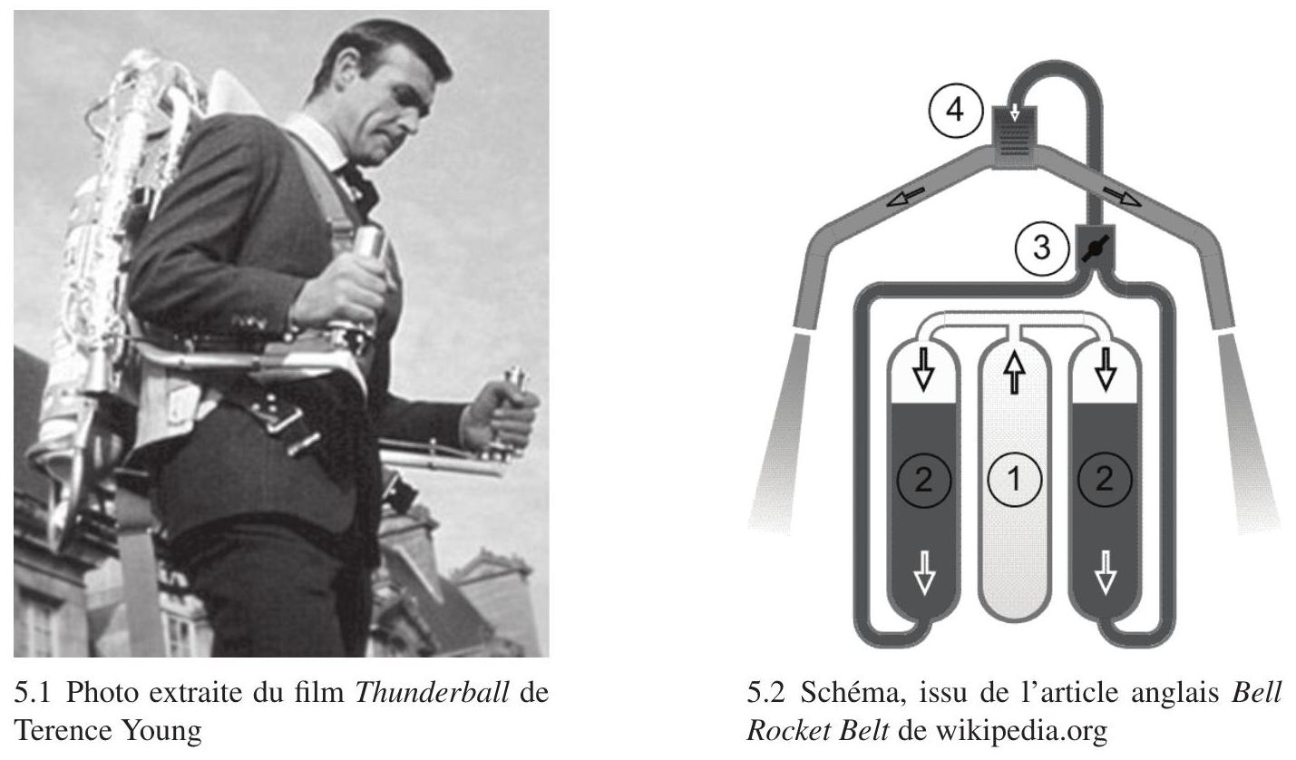
Figure 5 - La rocketbelt de James Bond
Dans certains films (figure 5.1), les personnages utilisent des ceintures fusées (ou rocketbelts en anglais) pour se déplacer. Ces ceintures utilisent une solution concentrée d'eau oxygénée comme carburant.
Document 1 - Description et caractéristiques réelles
La figure 5.2 schématise une ceinture fusée et distingue quatre éléments constitutifs principaux. Lorsque la valve régulatrice 3 est ouverte, le diazote $N_{2( g)}$ gazeux, comprimé à $P_{i}=35,0$ bar dans la bouteille 1 , chasse l'eau oxygénée $H_{2}O_{2(1)}$, concentrée à $90\%$ en masse, contenue dans les bouteilles 2 . Un catalyseur 4 (une grille d'argent ${Ag}_{(s)}$ solide) accélère la décomposition de l'eau oxygénée selon la réaction totale
$$2H_{2}O_{2(l)}→2H_{2}O_{(g)}+O_{2( g)}.$$
On rappelle que cette réaction est lente en l'absence de catalyseur.
La décomposition de la solution concentrée d'eau oxygénée produit des gaz à haute température ( $T_{c}={1350}^{∘}C$ ). Ces gaz passent dans une tuyère calorifugée où ils sont accélérés par détente et refroidissement jusqu'à une température $T_{f}={400}^{∘}C$. Étant donné la dimension de la ceinture fusée, la variation d'énergie potentielle de pesanteur des gaz est négligeable par rapport à la variation de leur énergie cinétique.
Chacune des deux bouteilles 2 (figure 5.2) contient initialement un volume $V_{H_{2}O_{2}}=19,0 L$ d'eau oxygénée. La puissance mécanique développée par une ceinture fusée est $P=1500ch$ (soit $1,10MW$ ) pendant une durée $Δt=21,0 s$. Elle permet au pilote d'atteindre une vitesse approchant $v_{\text{pilote }}=15,0 m.s^{−1}$.
Document 2 - Hypothèse simplificatrice et données thermodynamiques
On considèrera que l'eau oxygénée utilisée est pure et introduite à $T_{i}=25,0^{∘}C$. À cette température, elle est liquide et sa masse volumique est $μ_{H_{2}O_{2}}=1,{44.10}^{3} kg.m^{−3}$.
Dans les conditions imposées par la ceinture fusée, on donne les enthalpies standard de formation $Δ_{f}H^{∘}$ et les capacités thermique molaires à pression constante $C_{P,m}$ suivantes (toutes les grandeurs sont supposées indépendantes de la température) :
Espèce chimique | $$H_{2}O_{2(1)}$$ | $$O_{2( g)}$$ | $$H_{2}O_{(g)}$$
$Δ_{f}H^{∘}$ en $kJ⋅{mol}^{−1}$ | -187 |  | -285
$C_{P,m}$ en $J⋅K^{−1}⋅{ mol}^{−1}$ |  | 29,4 | 64,6

On rappelle les masses molaires :
- de l'hydrogène $M_{H}=1,01 g.{mol}^{−1}$;
- de l'oxygène $M_{O}=16,0 g.{mol}^{−1}$.
II.3.a. Exprimer et calculer numériquement l'enthalpie standard $Δ_{r}H^{∘}(298 K)$ de la réaction (5) de décomposition de l'eau oxygénée à 298 K . Commenter qualitativement quant à la possibilité d'utiliser l'eau oxygénée comme carburant d'une ceinture fusée.
II.3.b. Construire le tableau d'avancement de la réaction (5), pour la décomposition d'une mole d'eau oxygénée.
II.3.c. On suppose que l'enthalpie $Δ_{r}H(T,P)$ de la réaction (5) est indépendante de la pression et de la température : $Δ_{r}H(T,P)=Δ_{r}H^{∘}(298 K)$. Exprimer le transfert thermique molaire $Q_{m}$ algébriquement fourni par la décomposition de l'eau oxygénée à la pression constante $P_{i}=35$ bar; faire l'application numérique. En déduire la valeur numérique du transfert thermique massique $q$ correspondant.
II.3.d. Quel est le rôle joué par le catalyseur? Aurait-on pu ne pas l'utiliser? Justifier.
II.3.e. Rappeler l'énoncé du premier principe de la thermodynamique pour un écoulement stationnaire unidimensionnel d'un système à une entrée et une sortie. Expliquer alors qualitativement pourquoi le passage des gaz de combustion dans la tuyère provoque leur accélération.
II.3.f. Quelle relation la vitesse de sortie maximale $v_{\text{gaz,max }}$ des gaz vérifie-t-elle alors ?
II.3.g. Compte-tenu de la variation de température des gaz lors de leur passage dans la tuyère et en utilisant la relation précédente, déterminer la valeur numérique de la vitesse des gaz $v_{\text{gaz,max }}$ en sortie de la tuyère.
II.3.h. Justifier que le rendement de cette ceinture fusée puisse s'écrire
$$η=\frac{v_{gaz}^{2}}{2q}$$
Calculer numériquement le rendement maximal $η_{\text{max }}$. Commenter.
Pour répondre aux deux questions suivantes, on utilisera toutes les données numériques disponibles (données dans les documents ou calculées dans les questions précédentes). On s'attachera à justifier les réponses par un raisonnement dont les étapes seront clairement détaillées.
II.3.i. Évaluer numériquement la puissance thermique $P_{\text{th }}$ fournie par la décomposition de l'eau oxygénée dans la ceinture fusée dont les caractéristiques sont données dans le document 1 (page 8).
II.3.j. En déduire la valeur numérique du rendement réel $η_{\text{réel }}=\frac{P}{P_{th}}$ de cette ceinture fusée. Le comparer au rendement maximal $η_{\text{max }}$ calculé précédemment ; comment peut-on expliquer la différence ?
FIN DU PROBLÈME II
PROBLÈME III : DÉBITMÈTRES
Les parties III.1. et III.2. sont indépendantes et peuvent être traitées séparément.
III.1. L'effet Venturi
On considère l'écoulement d'un fluide dans une conduite horizontale dont la section diminue dans le sens de l'écoulement (voir la figure 6).
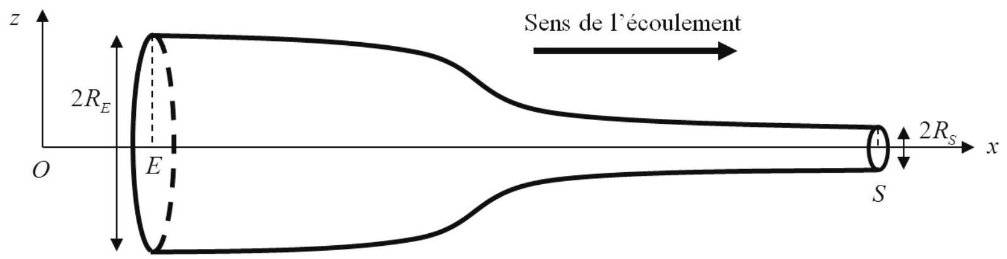
Figure 6 - Effet Venturi
On note $R_{E}=10,0 cm$ et $R_{S}=5,00 cm$ les rayons des sections circulaires d'entrée et de sortie de la conduite. L'axe ( $Ox$ ) est l'axe de la conduite : sur cet axe, les points $E$ et $S$ appartiennent aux faces d'entrée et de sortie de la conduite. On note $(Oz)$ l'axe vertical ascendant.
De l'eau (fluide supposé parfait et incompressible, de masse volumique $μ=1,{00.10}^{3} kg.m^{−3}$ ) s'écoule en régime stationnaire dans la conduite, avec un débit massique $D_{m}=75,0 kg.s^{−1}$.
III.1.a. Donner la définition d'un fluide parfait. Que peut-on alors dire du profil du champ de vitesse dans la section correspondant à la face d'entrée ? à la face de sortie ?
On note $v_{E}$ et $v_{S}$ (respectivement $P_{E}$ et $P_{S}$ ) les vitesses du fluide (respectivement les pressions) aux points $E$ et $S$ de l'écoulement.
III.1.b. Exprimer le débit massique $D_{m}$ en fonction de $μ,v_{E}$ et $R_{E}$. En déduire, littéralement et numériquement, la vitesse $v_{E}$ de l'écoulement en entrée.
III.1.c. Comment s'écrit la conservation du débit massique entre l'entrée et la sortie de la conduite ? En déduire l'expression de la vitesse $v_{S}$ de l'écoulement en sortie en fonction de $v_{E},R_{E}$ et $R_{S}$; faire l'application numérique.
III.1.d. Énoncer la relation de Bernoulli après avoir rappelé ses conditions d'application.
III.1.e. Appliquer la relation de Bernoulli sur une ligne de courant qu'on précisera. En déduire que la variation de pression, entre $E$ et $S$, s'écrit
$$ΔP=P_{S}−P_{E}=\frac{D_{m}^{2}}{2π^{2}μ}\left(\frac{1}{R_{E}^{4}}−\frac{1}{R_{S}^{4}}\right).$$
III.1.f. Justifier que, dans le cas où la section de la conduite diminue, la pression diminue également. C'est l'effet Venturi.
III.1.g. Calculer numériquement $ΔP$.
L'effet Venturi peut être utilisé pour mesurer un débit dans une conduite fermée.
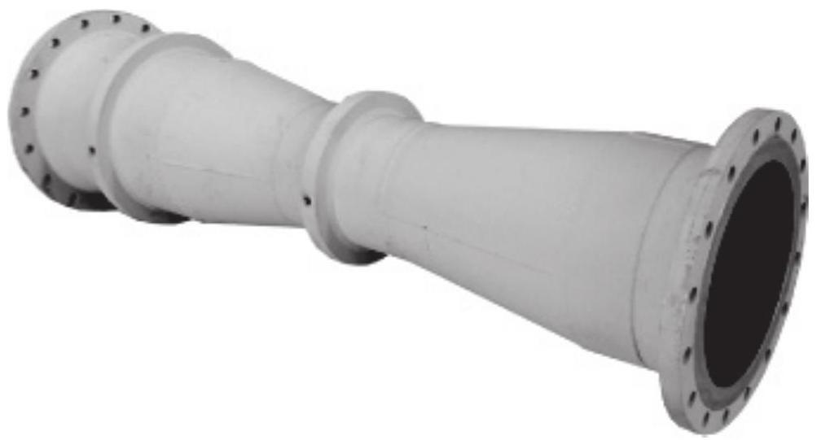
Figure 7 - Débitmètre à effet Venturi
Une conduite horizontale a une section circulaire de rayon $R$. On réduit localement le rayon de la section à $r<R$. Ce dispositif, représenté sur la figure 7, constitue un débimètre à effet Venturi. On suppose que les pertes de charges liées à cette réduction sont négligeables. Dans cette conduite, de l'eau (fluide supposé parfait et incompressible) s'écoule en régime stationnaire, avec un débit volumique constant $q$.
III.1.h. Expliquer comment une mesure judicieuse de différence de pressions, dans le débitmètre à effet Venturi, permet de mesurer le débit $q$. Faire un schéma du débimètre, en précisant clairement les endroits de la conduite où les mesures de pression doivent être faites.
III.1.i. Décrire et schématiser un dispositif permettant de mesurer directement la différence de pression.
III.2. Débitmètre à turbine
On se propose à présent d'étudier un autre débitmètre : le débitmètre à turbine. Ce type de débitmètre équipe, par exemple, les compteurs à eau permettant d'évaluer la consommation d'eau dans une maison.
Les débitmètres (ou compteurs) à rotor hélicoïdal (ou à turbine) sont utilisés à des fins industrielles et commerciales sur quasiment tous les liquides. Si la mesure des débits contribue aujourd'hui de manière importante à une meilleure maîtrise des procédés de fabrication et de manutention, la première application, dans le temps et par la taille, de la mesure des liquides est le mesurage (ou comptage) des volumes.
Ces appareils (figure 8, page 13) se composent toujours des trois organes principaux suivants :
- un capteur constitué essentiellement par un rotor à pales hélicoïdales placé à l'intérieur d'un corps cylindrique parcouru par le liquide considéré;
- un transducteur transformant la rotation du rotor en un signal exploitable par l'indicateur;
- un indicateur de débit du liquide en circulation.
Lorsqu'un moulinet hélicoïdal est disposé dans l'axe d'une conduite où circule un liquide sous pression, son hélice tourne à une vitesse qui dépend uniquement du débit du liquide.
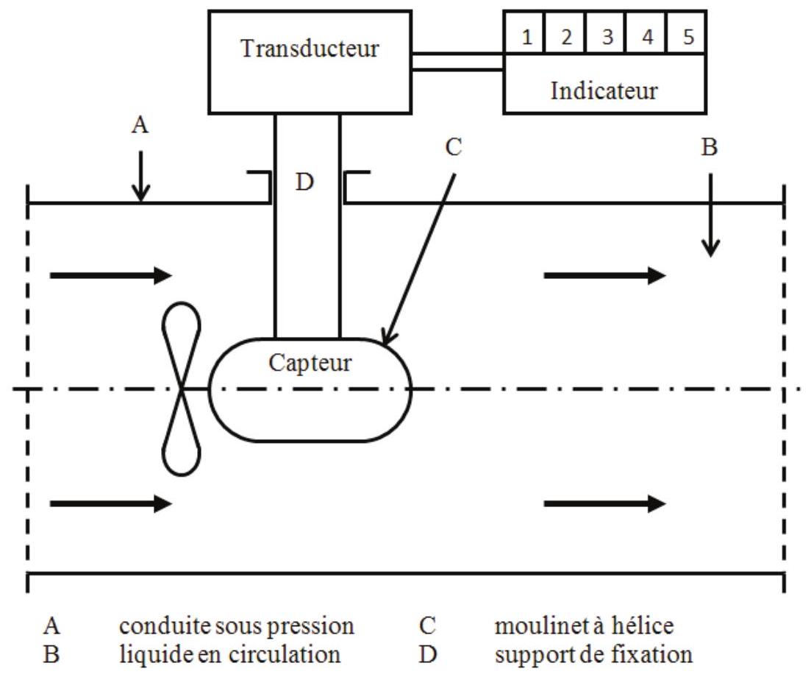
Figure 8 - Organes d'un débitmètre à turbine
L'expérience montre que, sous certaines conditions et entre certaines limites, la vitesse angulaire de l'hélice est proportionnelle au débit volumique de l'écoulement. On peut écrire
$$q=kω$$
et
$$V=k\int_{t_{0}}^{t_{0}+Δt}{ }ω dt$$
avec
- $q$ le débit volumique instantané ;
- $V$ le volume de liquide écoulé pendant la durée $Δt$ de l'intervalle de temps $\left[t_{0};t_{0}+Δt\right]$;
- $ω$ vitesse angulaire de l'hélice à l'instant $t$;
- $k$ une constante.
En dehors de ces conditions et de ces limites, l'étude mécanique de la rotation de l'hélice permet d'écrire que le débit volumique $q$ de l'écoulement et la vitesse de rotation $ω$ de l'hélice sont liés par la relation
$$\frac{dω}{ dt}=K_{1}μq^{2}−K_{2}qω$$
où $μ$ est la masse volumique du liquide et $K_{1}$ et $K_{2}$ sont des constantes pour un appareil donné.
III.2.a. À débit volumique constant, comment peut-on qualifier l'équation (10) pour la vitesse angulaire $ω$ ? Quelle est la forme de ses solutions?
On envisage le cas d'un compteur d'eau installé à l'entrée d'une habitation. L'ouverture puis la fermeture d'un robinet de l'habitation correspondent à une augmentation puis une diminution discontinues du débit volumique. On représente l'évolution du débit sur la figure 9 .
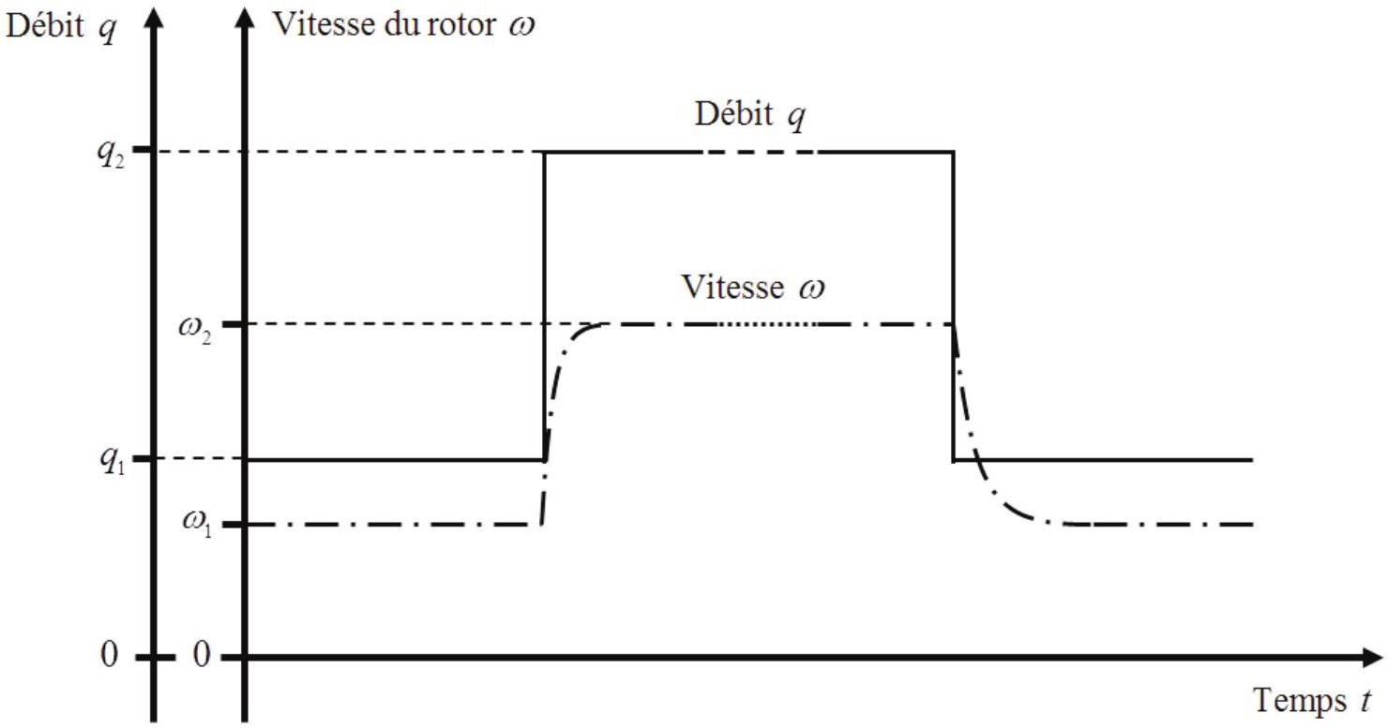
Figure 9 - Vitesse du rotor en fonction du temps lorsque le débit varie par échelon
Sur la figure 9, on représente également la courbe donnant l'évolution de la vitesse angulaire au cours du temps.
III.2.b. Ces courbes correspondent-elles aux solutions de l'équation de la question précédente ? Justifier.
III.2.c. Déduire de la figure 9 une condition pour écrire la proportionnalité entre le débit volumique et la vitesse angulaire (équation (8)). Vérifier que cette condition est cohérente avec l'équation (10).
III.2.d. Si la mesure du volume est faite par l'intermédiaire de la vitesse de rotation de l'hélice (rôle du transducteur), distinguer les cas où la mesure est correcte ou erronée. Préciser, dans le cas d'une mesure erronée, si le volume est sous-évalué ou surévalué. Justifier que cette erreur n'est pas importante lors de l'opération d'ouverture et de fermeture du robinet (courbes de la figure 9).
III.2.e. On suppose à présent que le débit oscille autour d'une valeur moyenne, selon une loi sinusoïdale de fréquence $f$. La mesure étant faite par l'intermédiaire de la vitesse de rotation, elle est entachée d'erreurs.
En utilisant l'équation (10), justifier que les erreurs sont faibles lorsque les oscillations sont lentes et qu'elles sont importantes lorsque les oscillations sont rapides.
Sur certaines conduites, on installe parfois des débitmètres rétractables. La figure 10 en donne un schéma.
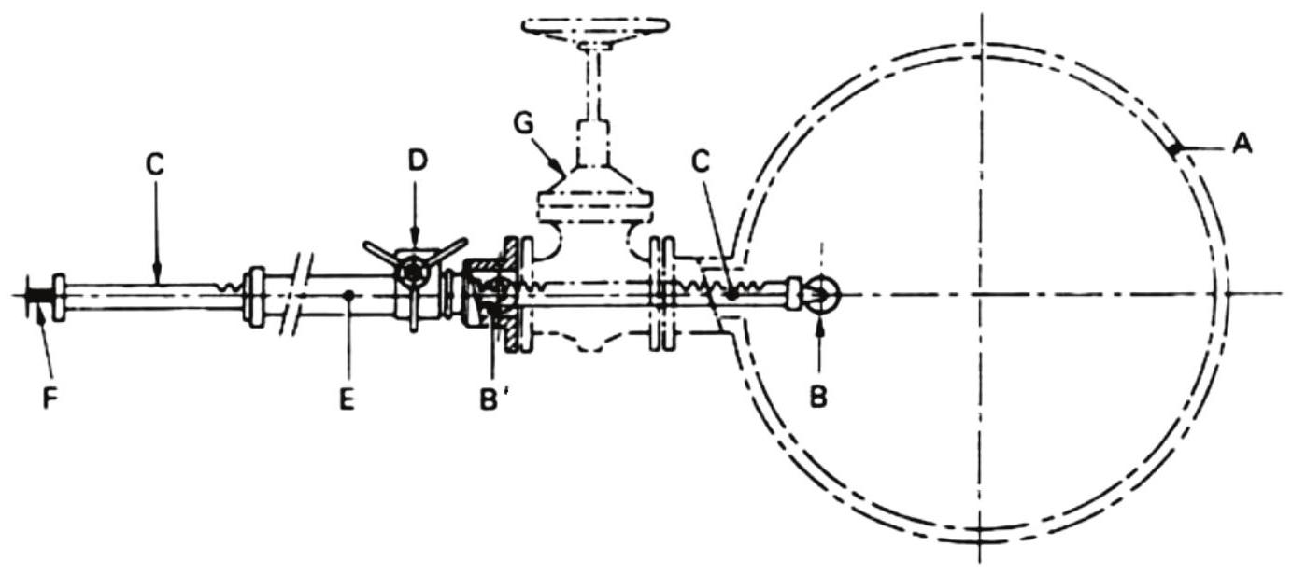
A conduite de gros diamètre | D
B hélice du mesureur (position de service) | E
B' hélice du mesureun (position de repos) | F
C tige àble de liaison | G émaillère
Vanne à ouverture totale

Figure 10 - Débitmètre rétractable
III.2.f. Quel(s) intérêt(s) peut-on avoir à utiliser un tel débitmètre ? Quelle(s) précaution(s) doit-on prendre lorsqu'on le positionne dans la conduite? Dans certains cas, il faut placer le débitmètre de telle sorte que l'hélice soit située dans une zone de l'écoulement où la vitesse du liquide est égale à la vitesse moyenne dans la section droite de la conduite : expliquer pourquoi.
FIN DU PROBLÈME III
FIN

